2ο Γυμνάσιο Χαριλάου

Μάθημα: Γαλλικά

Action.fr – gr 1 A Γυμνασίου

Βιβλίο μαθητή

ΓΕΝΙΚΑ ΣΤΟΙΧΕΙΑ ΤΙΤΛΟΣ

"Mes loisirs préférés" ("Οι αγαπημένες μου διασκεδάσεις"):

Διάλογος και λεξιλόγιο

Unité 3 (scène 3) Mes loisirs préférés"

Πατήστε εδώ 

<http://photodentro.edu.gr/lor/r/8521/3905?locale=el>

[https://flenantes.wordpress.com/2015/02/05/les-sports-loisirs-activites-et-les-gouts/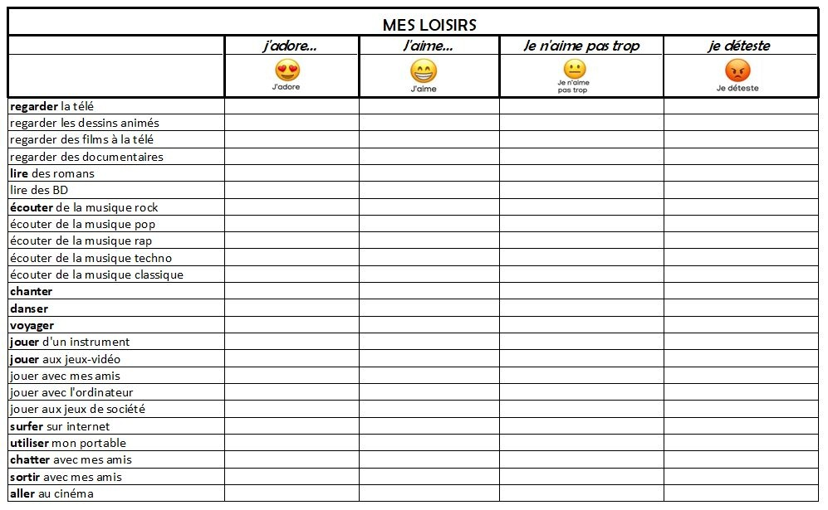](https://flenantes.wordpress.com/2015/02/05/les-sports-loisirs-activites-et-les-gouts/)

**Unité 3 Εxercices**

<http://platea.pntic.mec.es/cvera/hotpot/ecoutes/debutant/ecoutons/quelle_est_lactivite_preferee.htm>

<http://photodentro.edu.gr/v/item/ds/8521/4042>

<http://photodentro.edu.gr/v/item/ds/8521/4016>

<http://photodentro.edu.gr/v/item/ds/8521/4153>

**GRAMMAIRE**

**Quels sont tes loisirs? – *Ποια είναι τα χόμπι σου;***

**Jouer à + Sport**

**(à + le = au, à + la = la, à + l’ = l’, à + les = aux).**

Le basket   
La corde   
Les billes

**Jouer de + Instrument**

Le piano   
La guitare   
L’harmonica

**Faire de + Sport ou Instrument**

**(de + le = du, de + la = de la, de + l’ = de l’, de + les = des).**

Le tennis  L’harmonica   
La guitare  Les claquettes

**Unité 3 Εxercices**

**1. Quels sont les sports et les instruments de musique que tu préfères ?**

**- *Ποια είναι τα αθλήματα και τα μουσικά όργανα που προτιμάς;***

*……………………………………………………………………………………………………………………………………………………………………………*

*……………………………………………………………………………………………………………………………………………………………………………*

*……………………………………………………………………………………………………………………………………………………………………………*

*……………………………………………………………………………………………………………………………………………………………………………*

*……………………………………………………………………………………………………………………………………………………………………………*

*……………………………………………………………………………………………………………………………………………………………………………*

**2. Laisse un petit mot à tes parents pour leur rappeler qu’après l’école tu as une activité (sport, cours de musique, rencontre etc.).**

……………………………………………………………………………………………………………………………………………

……………………………………………………………………………………………………………………………………………

……………………………………………………………………………………………………………………………………………

……………………………………………………………………………………………………………………………………………

……………………………………………………………………………………………………………………………………………

……………………………………………………………………………………………………………………………………………

**3. Qu’est-ce que Linda et Nikos font pendant la semaine? Complète avec des, de la, aux,**

**du, à la, à l’, de l’, au. – *Τι κάνουν η Linda και ο Nikos μέσα στην εβδομάδα; Συμπλήρωσε με***

***des, de la, aux, du, à la, à l’, de l’, au.***

*- je joue ……………………. basket.*

*- je fais ……………………… natation.*

*-il fait ……………………….. tennis.*

*- je joue …………………….. jeux vidéo.*

*- tu joues …………………… ordinateur.*

*- je fais ………………………. équitation.*

*- je joue ……………………… corde****.***

***ΕΠΑΝΑΛΗΠΤΙΚΕΣ ΑΣΚΗΣΕΙΣ ΓΙΑ ΤΟ ΠΑΣΧΑ***

**1. Observe bien les tableaux ci-dessus et mets les verbes à la personne qui convient.**

**– *Μελέτησε τους παραπάνω πίνακες και βάλε τα ρήματα στο σωστό πρόσωπο.***

Tu……………… (aimer) le chocolat ?

Oui, j’………………(aimer) le chocolat.

Il ………………(être) français ?

Oui, il ……………… (être) français.

Vous ……………… (être) espagnols ?

Oui, nous ……………… (être) espagnols.

Vous ……………… (avoir) quel âge ?

Nous……………… (avoir) 13 ans.

Ils ……………… (parler) grec ?

Oui, ils ……………… (parler) grec.

**2 Στο προαύλιο του σχολείου, ο Νίκος γνωρίζεται με τον συμμαθητή του,**

**τον Αντώνη, και του κάνει διάφορες ερωτήσεις , γράψε το διάλογο.**

…………………………………………………………………………………………..

…………………………………………………………………………………………..

…………………………………………………………………………………………..

…………………………………………………………………………………………..

…………………………………………………………………………………………..

…………………………………………………………………………………………..

…………………………………………………………………………………………..

…………………………………………………………………………………………..

…………………………………………………………………………………………..

…………………………………………………………………………………………..

…………………………………………………………………………………………..

…………………………………………………………………………………………..

…………………………………………………………………………………………..

…………………………………………………………………………………………..

…………………………………………………………………………………………..

…………………………………………………………………………………………..

…………………………………………………………………………………………..

…………………………………………………………………………………………..

…………………………………………………………………………………………..

1. ***Συμπλήρωσε το κενό με μία λέξη κάθε φορά.***

Mr et Mme Manet ont 4 (◻◻◻◻◻◻◻) : Justine, Jules, Martin, Marie.

La (◻◻◻◻r) de Mme Manet s’appelle Natacha.

Natacha a une (◻◻◻◻e) : Anna.

Natacha est la (◻◻m◻◻) de Paul, lequel a 2 (◻◻◻◻◻◻◻) qui ne sont pas ceux de Natacha : Romain et David.

Le (◻◻è◻◻) de Paul s’appelle Jean.

La (◻◻◻◻◻ -◻◻◻◻) de Jean s’appelle : Anita.

L’(◻◻◻◻◻) de Romain s’appelle Jean.

Le (g◻◻◻◻-◻◻◻◻) de Jean s’appelle Antoine.

**4 Συμπλήρωσε τη χώρα, την εθνικότητα ή τη γλώσσα που λείπει :**

Pays Nationalité Langue

La Grèce ……………………… …………………………

L’Espagne ……………………… …………………………

…………………………... polonais – polonaise ………………………...

.………………………….. ……………………….. allemand

…………………………… ……………………….. anglais

…………………………… italien-italienne ………………………...

L’Albanie ………………………. ………………………..

……………………………. ………………………... russe

**5 Et toi, as tu beaucoup de temps libre ?**

**Dans un texte de 5- 6 lignes, parle de tes loisirs**

…………………………………………………………………………………………..

…………………………………………………………………………………………..

…………………………………………………………………………………………..

…………………………………………………………………………………………..

…………………………………………………………………………………………..

…………………………………………………………………………………………..

…………………………………………………………………………………………..

**6 Complète**

a Elle habite…………. Chine et son frère ………… Japon.

b Je voudrais habiter ……………… Mexique.

c Sakira vient …………. Espagne ou …………. Colombie.

d Ses parents viennent Maroc, mais ils habitent …………. France

**7 Se présenter**

…………………………………………………………………………………………..

…………………………………………………………………………………………..

…………………………………………………………………………………………..

…………………………………………………………………………………………..

…………………………………………………………………………………………..

**8.Complétez ces phrases avec la préposition correcte.**

1. Pedro Almodovar est Espagnol. Il habite ............ Madrid, ..............Espagne.

2. Gérard Depardieu est Français. Il habite ............. Paris, ............... France.

3. Barak Obama est Américain. Il habite ..........Washington.............Etats-Unis.

4. Ronaldo est Brésilien. Il habite .................. Rio de Janeiro, ................Brésil.

5. Jackie Chan est chinois. Il habite ................. Hong-Kong, ................ Chine.

6. Sophia Loren est italienne. Elle habite.............. Rome, ............. Italie.

7. Kate Winslet est anglaise. Elle habite ...............Londres..............Angleterre.

**9.Dites où se trouvent ces monuments célèbres.**

1. La tour Eiffel est .............. Paris, ............. France.

2. La Colisée est ................ Rome, ................ Italie.

3. La Statue de la liberté est ............... New York, ................ Etats-Unis.

4. La porte de Brandebourg est ............... Berlin, ............... Allemagne.

5. La grande muraille est .............. Pékin, ................... Chine.

6. Le Christ du Corcovado est ............. Rio, ............... Brésil.

7. L’Atomium est ............... Bruxelles, ............ Belgique.

8. L’Alhambra est ................. Grenade, ............... Espagne.

**3 Production écrite.**

**Tu choisis une personnalité et tu la décris.**

**………………………………………………………………………………………………………**

**………………………………………………………………………………………………………**

**………………………………………………………………………………………………………**

**………………………………………………………………………………………………………**

**………………………………………………………………………………………………………**

**………………………………………………………………………………………………………**

**………………………………………………………………………………………………………**

**………………………………………………………………………………………………………**

**………………………………………………………………………………………………………**

**………………………………………………………………………………………………………**

**………………………………………………………………………………………………………**

**………………………………………………………………………………………………………**

**TEXTE 1**

**Vrai ? Faux ?**

***Σωστό ; Λάθος ;***

Mets une croix dans la bonne case.

*Σημείωσε με x την επιλογή σου στο αντίστοιχο κουτάκι.*



VRAI FAUX

**1 .** Il s’agit de la publicité d’un livre d’histoires.  

**2 .** Ce livre est pour nous faire rire et nous amuser.  

**3 .** Il s’adresse à des enfants qui ont moins de 6 ans.  

**4 .** Ce livre propose seulement des jeux.  

**5 .** On peut l’acheter sur internet.  

**Vocabulaires de Pâque**

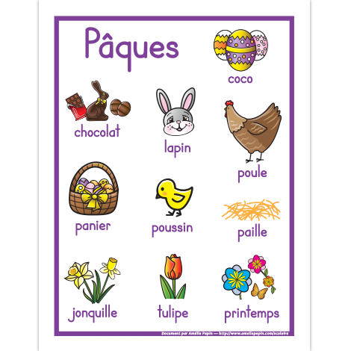

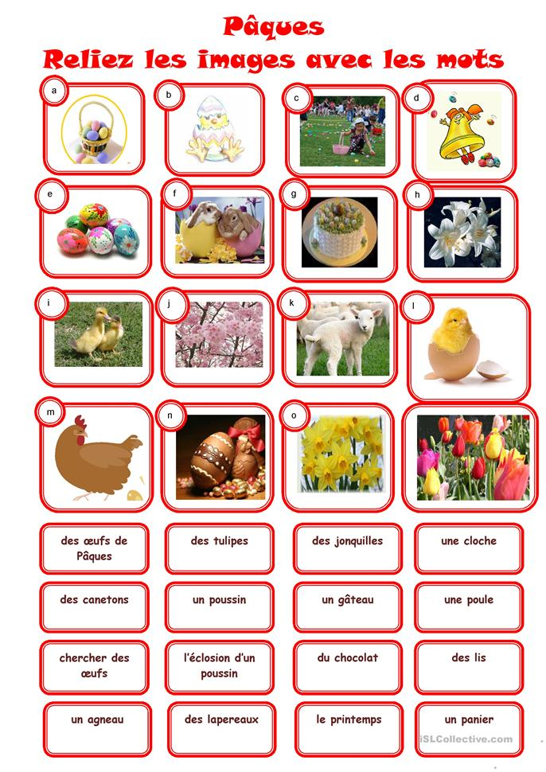

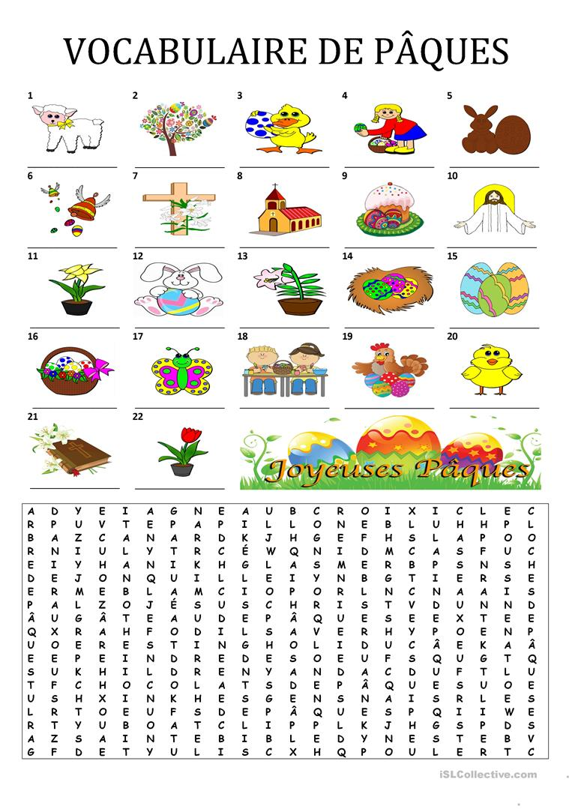

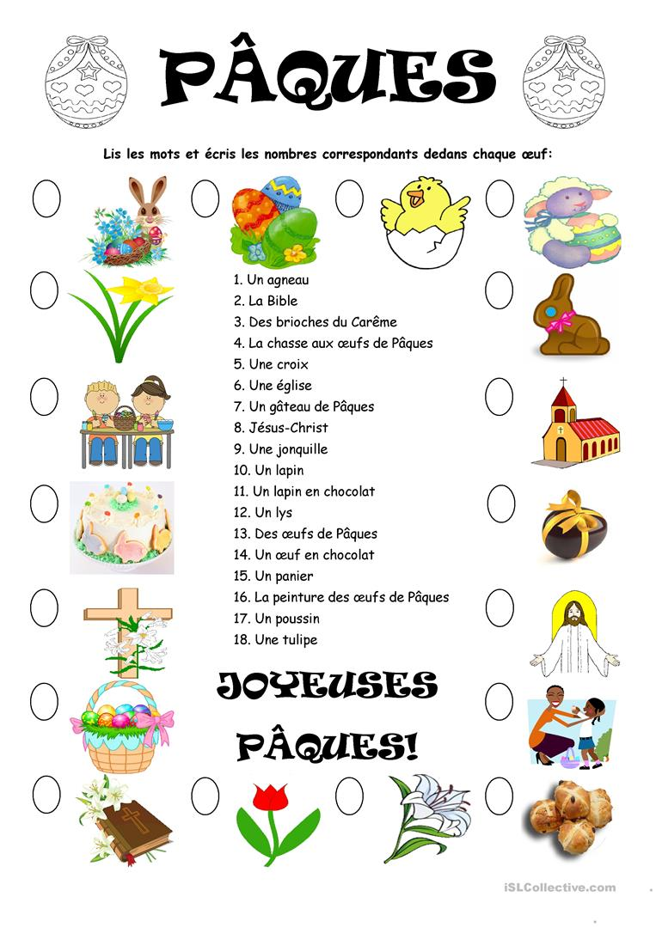



**ΚΑΛΟ ΠΑΣΧΑ !**

